Beste CIGO ondernemer,

Graag informeren wij u over een actie in samenwerking met Festival Cadeau. Ter introductie van de nieuwe Festival Cadeaukaart hebben we speciaal voor alle CIGO ondernemers die een cadeaukaartenwand hebben een leuke winactie opgezet. De actie heeft als doel de verkopen in uw winkel te verhogen, en zo dus ook uw omzet/marge.

**Actie**De actie is als volgt: ‘Koop een Festival Cadeaukaart met een minimale opwaardering van €25,- en maak kans op 2x tickets voor Latin Village Festival!’. De actie is geldig van maandag 27 mei tot en met zondag 16 juni 2024.

**Hoe werkt het?**De klant koopt een Festival Cadeaukaart met een minimale opwaardering van €25,-. De klant ontvangt van u een kassabon, het is belangrijk dat de klant de kassabon goed bewaard. Op de kassabon staat een kassabonnummer vermeld als ‘’BONNR’’. Dit nummer en de persoonsgegevens van de klant dienen te worden ingevuld op de landingspagina ([www.cigo.nl/festival](http://www.cigo.nl/festival)). Zie de actievoorwaarden in de bijlage voor meer informatie.

*De gegevens worden enkel gebruikt om met de winnaars in contact te komen en worden daarna vernietigd. Wanneer de klant voor meer dan €25,-- besteedt aan Festival Cadeau, kan hij of zij meerdere kassabonnummers tegelijkertijd invullen in het formulier. Hierdoor hoeft de klant niet bij iedere deelname het formulier opnieuw in te vullen.*

**Afhandeling actie**Uw klant kan de gegevens voor deelname tot uiterlijk 16 juni 2024 invoeren op de actielandingspagina. Hierna zal Convenience Concept willekeurig de winnaar van de hoofdprijs ‘2x Latin Village Festival tickets’ trekken. De winnaar wordt telefonisch benaderd door Convenience Concept en ontvangt vervolgens via Festival Cadeau de tickets per e-mail toegestuurd.

**Promotiemateriaal**U ontvangt in week 20/21 automatisch 1 BE (10 stuks) van de Festival Cadeaukaart toegestuurd via Lekkerland.

U krijgt, indien u dit nog niet ontvangen heeft, een gratis wobbler toegestuurd vanuit Festival Cadeau. De wobbler kunt u plaatsen bij de cadeaukaarten wand.

De Facebookpost kunt u vinden op Intranet onder het kopje ‘marketing’. De narrowcasting zal tijdens de actieperiode automatisch op uw kassaschermen afspelen.

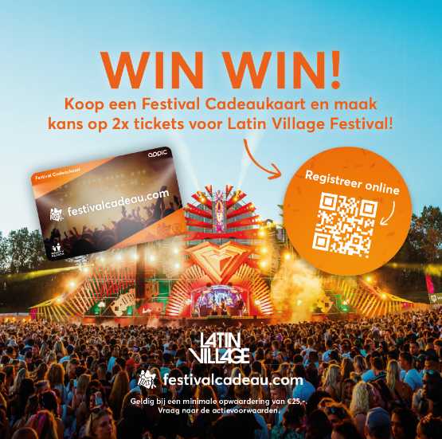**Ondernemersincentive**Wilt u met de verkoop van de Festival Cadeaukaart kans maken op mooie prijzen? Behaal dan de grootste verkoopgroei van de Festival Cadeaukaart tijdens de actieperiode en win. **Hier** vind je meer informatie over de incentive.

Mocht u vragen hebben, dan kunt u mailen naar info@convenienceconcept.nl. Wij hopen u voldoende te hebben geïnformeerd en wensen u veel succes met de verkopen.

Met vriendelijke groet,  
Convenience Concept & Festival Cadeau